FASES REQUERIMIENTO DE SOFTWARE

1. DESCRIPCION GENERAL DEL REQUERIMIENTO 2
2. FASE DE FORMALIZACIÓN 3
3. ANALISIS DE REQUISITOS Y REQUERIMIENTOS 4
5. LEVANTAMIENTO DEL REQUERIMIENTO DETALLADO 8
6. DISEÑO DE LA ARQUITECTURA DE SOLUCION 10

DESCRIPCION GENERAL DEL REQUERIMIENTO

PROYECTO | ABOGABOT
Nombre Requerimiento: | Desarrollo de una plataforma para automatización de demandas
Fecha Solicitud: | 25/02/22
Responsable(s) Solicitud: | Cliente Abogabot
Dependencia(s) Solicitante: | Departamento Jurídico
Responsable Funcional designado por el equipo de desarrollo de software: | Emilio Montiel Martínez

FASE DE FORMALIZACIÓN

Descripción de la Solicitud
Usuario Solicitante
Despacho de abogados que quiere automatizar las demandas de sus clientes, esto lo harán a través de una página web llenando un formulario.

Al momento de llenar el formulario se manda al proceso de pago para finalizar la transacción.

Para dar seguimiento a su demanda, el cliente crea una cuenta en la plataforma y verá el seguimiento de cada una de las actualizaciones del proceso legal.

El administrador del sitio recibe la notificación de una nueva demanda y con los datos llenados del formulario se crea automáticamente el documento legal en formato Word para empezar el proceso.

El administrador recibe el pago y debe de ser capaz de verlo en un dashboard para ver la cantidad de ingresos recibidos.

El administrador actualiza el proceso de la demanda y agrega comentarios en cada paso del proceso.

Al usuario le llegan correos de notificación para saber el avance de su proceso.

La página debe de ser responsive para poderla ver desde el celular.

La preferencia de colores del cliente es azul marino y blanco, pero acepta propuestas.

Líder Funcional
Creación de un sistema web para automatización de procesos legales llámese demandas en el cuál se llevará un seguimiento en cada una de estas, implementando un sistema de pagos en línea en el cual posteriormente se abordará el caso completamente generando un documento en formato Word. En cada solicitud, el administrador podrá realizar una retroalimentación para el caso según corresponda, así como determinar las fases en las que se encuentran cada una de ellas. Se enviarán notificaciones mediante correo electrónico cuando haya interacciones importantes en la página como: pagos, comentarios del administrador, avance del caso, creación de cuenta y notificaciones generales de seguimiento en la plataforma.

FIRMAS DE ACEPTACIÓN:

________________________________ _______________________________
Nombre Responsable Solicitud Emilio Montiel Martínez Líder OTI
Dependencia Solicitante Oficina Tecnologías de la Información

ANALISIS DE REQUISITOS Y REQUERIMIENTOS

Fecha Inicio | DD/MM//AAAA |  | Fecha Final | DD/MM//AAAA
Modelamiento de Negocio
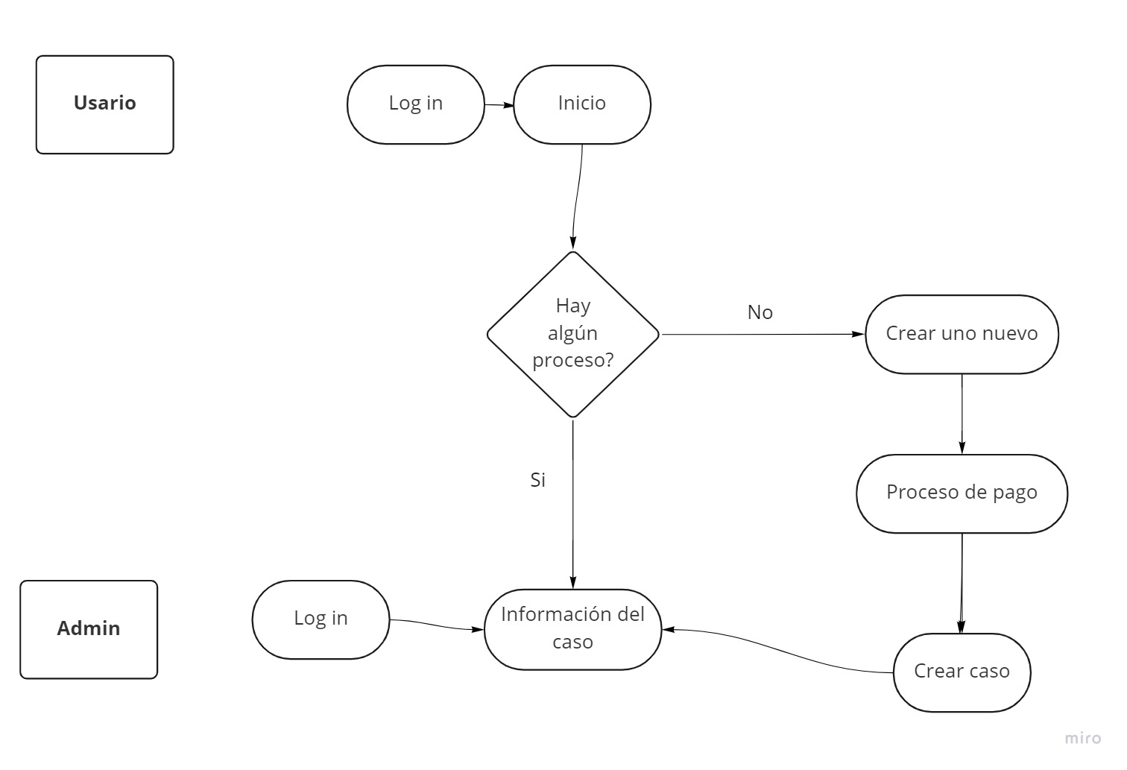
Términos de Referencia
Alcance de la solución | La solución incluye la creación, seguimiento, pago y envío de correo electrónico de un proceso de demandas automatizado en el cual el cliente y el administrador pueden trabajar en conjunto para llevar a cabo la solución determinada.  La presente plataforma no incluye soporte para algún otro proceso legal externo a demandas.
Requerimientos Funcionales y criterios de aceptación y | Requerimientos funcionales:  - Sistema de pagos en línea  - Creación de demandas  - Edición de demanda  - Envío de correo electrónico  - Notificaciones de seguimiento  - Generación de formato Word para el documento
Requerimientos no Funcionales y de calidad | Describa los requerimientos no funcionales que se deben tener en cuenta para que la solución cumpla con una efectiva ejecución en su entorno y apoyándose con los mínimos atributos de calidad interna y externa descritas en el estándar ISO/IEC 9126-1, si aplica  Requerimientos no Funcionales:  - GUI diseñada para usuario con conocimiento básico de un sistema web  - Soporte ante problemas técnicos  - UI acoplada a las características proporcionadas por el solicitante  - UX ajustada al entorno jurídico  - Diseño responsivo para interacción en cualquier dispositivo  - Mecanismos de seguridad enfocados a la protección del sistema y su disponibilidad  - Manejo idóneo de los datos manejados en la plataforma  - Limpieza de código para facilitar el soporte o mantenimiento a la plataforma cuando sea requerido/IEC 9126-1, si aplica
Interesados en la solución
  Nombre/Rol/Perfil | Descripción
  Solicitante | Proporciona los datos necesarios para el planteamiento del problema y su futura solución
  Departamento de Desarrollo | Diseñan, elaboran, ponen a prueba y despliegan el sistema requerido por el solicitante
Precondiciones | - Disponer del software necesario para el desarrollo del sistema  - Compromiso con el trabajo planteado  - Asistir tiempos extra en caso de emergencia  - Avance acorde a calendario  - Estar abierto a cambios o mejoras por parte del solicitante
Requisitos Técnicos | Tipo de Desarrollo | Web Escritorio Móvil Servicio Web  Servicio Windows Otro:__________________
Requisitos Técnicos | Base de Datos | Oracle  SQL Server  MySQL  MongoDB  Otro:__________________ |  |  | Versión  _______  _______  _______  _______  _______  _______
Requisitos Técnicos | Lenguaje | C#  VB  PHP  Java  JavaScript  Otro:___________________ |  |  | Versión  _______  _______  _______  _______  _______  _______  _______
Viabilidad Técnica | Luego de adelantado el análisis de los requisitos y requerimientos es viable proponer una solución técnica para esta solicitud: SI ( ) NO ( )

FIRMAS DE ACEPTACIÓN:
Nombre | Dependencia | Teléfono | Firma
- FASE DE PLANEACIÓN Y GERENCIA DEL PROYECTO

Responsable |  |  |  |  | Fecha
Plan estratégico de fases del proyecto
N° | Nombre Etapa | Actividad |  | Rol Responsable |  | Fecha Inicio | Fecha Fin | Comentarios
1 | Requisitos del proyecto | Recopilar los requisitos funcionales y no funcionales del proyecto |  | Dpto. Desarrollo
2 | Análisis | Análisis de la información provista por el solicitante |  | Dpto. Desarrollo
3 | Planificación | Planificar los requisitos funcionales y no funcionales del proyecto |  | Dpto. Desarrollo
4 | Diseño | Implementar los requisitos en maquetación del sistema |  | Dpto. Desarrollo
5 | Pruebas | Realizar las pruebas pertinentes para el testing de cada una de las funcionalidades del proyecto |  | Dpto. Desarrollo
6 | Análisis de las necesidades cubiertas del cliente | Verificar el proyecto en conjunto con el cliente por algún cambio mínimo posible |  | Dpto. Desarrollo
7 | Lanzamiento de la aplicación | Despliegue oficial de la aplicación |  | Dpto. Desarrollo
Diagrama de planeación


NOTA: Las fechas de planeación establecidas en este documento son aproximadas y estarán sujetas a modificaciones que surjan por control de cambios u otros factores.

FIRMAS DE ACEPTACIÓN:
Nombre | Dependencia | Teléfono | Firma

LEVANTAMIENTO DEL REQUERIMIENTO DETALLADO

Las historias de usuario deben ser independientes y debidamente identificadas; deben corresponder a una única funcionalidad y deben ser cortas y concisas
HISTORIAS DE USUARIO
Nº. |  | Identificador único de la historia de usuario
Titulo |  | Titulo claro y especifico que define la fase o historia de usuario para el requerimiento
Fecha |  | DD/MM/YYYY
Estimación |  | Peso dado por un numero entre 1 y 100 acotado por la serie Fibonacci
Característica/Funcionalidad
Descripción detallada y suministrada en lenguaje natural por el usuario final, que permite identificar la necesidad puntual para una parte específica del requerimiento.
P.e.:

Quiero que el sistema me registre el número de veces que solicita atención a través de la ventanilla única, guardando el nombre del funcionario que atiende, la cedula y el tiempo que tarda en la consulta hasta obtener la solución a su inquietud.

Razón/Resultado
Con la finalidad de…
P.e.:

Con la finalidad de controlar la eficiencia de la atención en los puntos por cada uno de los empleados…

Criterios de Aceptación
Nº | Titulo |  | Contexto |  |  | Evento
1... | Título del escenario  Pe.  Ingreso del empleado a la plataforma |  | Descripción de la situación que presenta el criterio de aceptación:  P.e.:  En caso de que ingresa el número de identificación del funcionario y es inexistente debe generar un mensaje de error. |  |  | Cuando o en qué momento ocurre el contexto  P.e.:  Cuando el empleado intenta ingresar diligenciando en el formulario identificación y nombre
2 | Control de tiempo de respuesta |  | Registrar un tiempo superior a media hora y evidenciar que se genera una alerta de atención tardía |  |  | A partir del momento en que se efectúa el cierre del caso de atención al cliente por parte del empleado
n…
Firmas de aceptación
Nombre |  |  |  | Dependencia | Teléfono |  | Firma

DISEÑO DE LA ARQUITECTURA DE SOLUCION

En caso de que existan excepciones asociadas a la arquitectura de referencia se debe incluir su correspondiente justificación en las vistas que aplique.

Fecha | DD/MM/AAAA
Vista Lógica
Se puede utilizar alguno de los siguientes diagramas UML: Diagrama de Clase, Diagrama de Comunicación, Diagrama de Secuencia.

Si utiliza convenciones para diagramas Ad hoc, por favor describirlas aquí
Vista de Implementación
Se puede utilizar alguno de los siguientes diagramas UML: Diagrama de componentes o diagrama de Paquetes

Si utiliza convenciones para diagramas Ad hoc, por favor describirlas aquí
Vista de Proceso
Se puede utilizar alguno de los siguientes diagramas UML: Diagrama de actividades o de flujo

Si utiliza convenciones para diagramas Ad hoc, por favor describirlas aquí
Vista de Física
Se puede utilizar el diagrama UML de despliegue.

Si utiliza convenciones para diagramas Ad hoc, por favor describirlas aquí
Prototipos de interfaces de usuario
Mockups o Bocetos de interfaces graficas para Front-End.

Si utiliza convenciones para diagramas Ad hoc, por favor describirlas aquí
Firmas de aceptación
Nombre |  | Dependencia | Teléfono |  | Firma

Nota: En caso de considerar limitado el uso de UML, es posible utilizar diagramas Ad Hoc.

